Берлинская операция
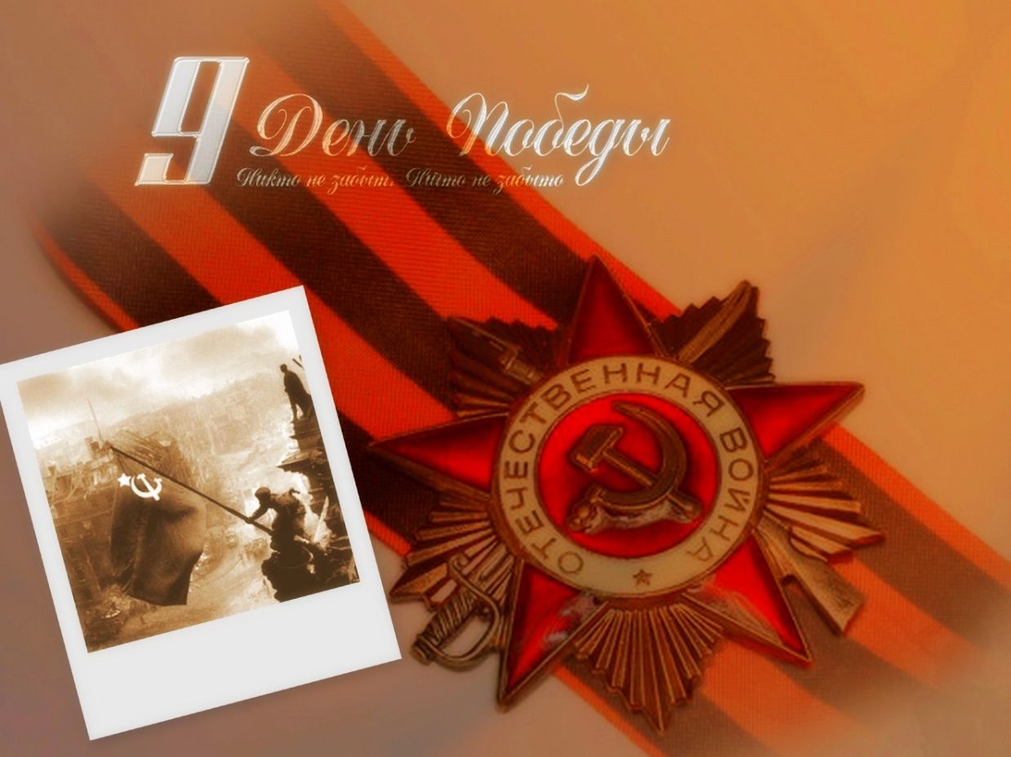

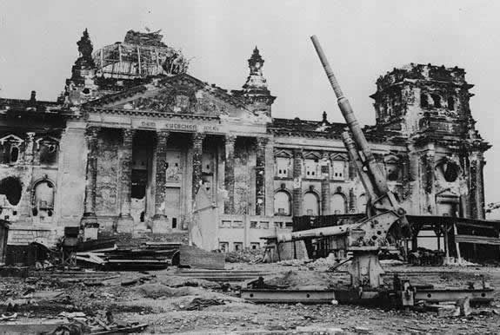

Берли́нская стратегическая наступательная операция — одна из последних стратегических операций советских войск на Европейском театре военных действий, в ходе которой Красная Армия заняла столицу Германии и победоносно завершила Великую Отечественную войну и Вторую мировую войну в Европе. Операция продолжалась 23 дня — с 16 апреля по 8 мая 1945 года.
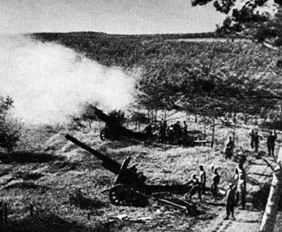

Ширина фронта боевых действий — 300 км. В рамках операции проведены: Штеттинско-Ростокская, Зеловско-Берлинская, Котбус-Потсдамская, Штремберг-Торгауская и Бранденбургско-Ратеновская фронтовые наступательные операции.

Задачи советских фронтов

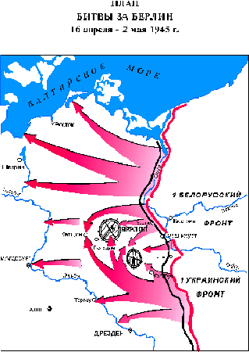

1-й Белорусский фронт
Овладеть столицей Германии городом Берлин
Через 12-15 дней операции выйти на реку Эльба
1-й Украинский фронт
Нанести рассекающий удар южнее Берлина, изолировать главные силы группы армий «Центр» от берлинской группировки и этим обеспечить с юга главный удар 1-го Белорусского фронта
Разгромить группировку противника южнее Берлина и оперативные резервы в районе Котбуса
За 10-12 дней, не позже, выйти на рубеж Белиц — Виттенберг и далее по реке Эльбе до Дрездена

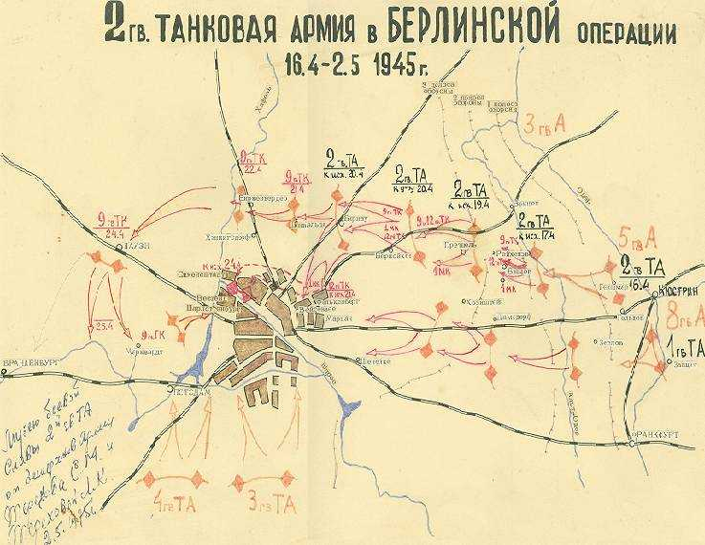

2-й Белорусский фронт
Нанести рассекающий удар севернее Берлина, обеспечивая правый фланг 1-го Белорусского фронта от возможных контрударов противника с севера
Прижать к морю и уничтожить немецкие войска севернее Берлина
Днепровская военная флотилия
Двумя бригадами речных кораблей содействовать войскам 5-й ударной и 8-й гвардейской армий в переправе через Одер и прорыве вражеской обороны на кюстринском плацдарме
Третьей бригадой содействовать войскам 33-й армии в районе Фюрстенберга
Обеспечить противоминную оборону водных транспортных путей.

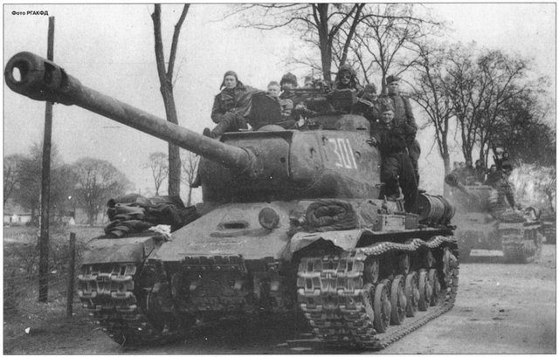
План операции предусматривал одновременный переход в наступление войск 1-го Белорусского и 1-го Украинского фронтов утром 16 апреля 1945 года. 2-й Белорусский фронт, в связи с предстоящей крупной перегруппировкой своих сил, должен был начать наступление 20 апреля, то есть на 4 дня позже.

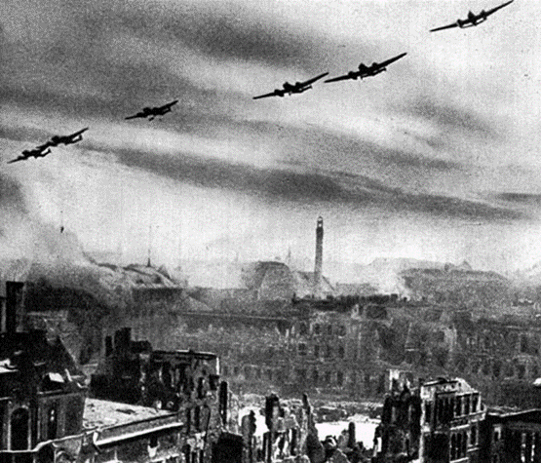
За два дня до начала операции во всей полосе 1-го Белорусского фронта была проведена разведка боем. 32 разведывательных отряда силой до усиленного стрелкового батальона каждый в течение двух суток 14 и 15 апреля боем уточняли размещение огневых средств противника, дислокацию его группировок, определяли сильные и наиболее уязвимые места оборонительной полосы.

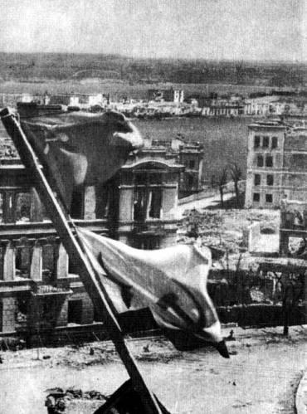

Немецкое командование предвидело наступление советских войск и тщательно готовилось к его отражению. От Одера до Берлина была построена глубоко эшелонированная оборона, а сам город был превращён в мощную оборонительную цитадель. Дивизии первой линии пополнялись личным составом и техникой, в оперативной глубине создавались сильные резервы. В Берлине и близ него формировалось огромное количество батальонов фольксштурма.
Военные ресурсы

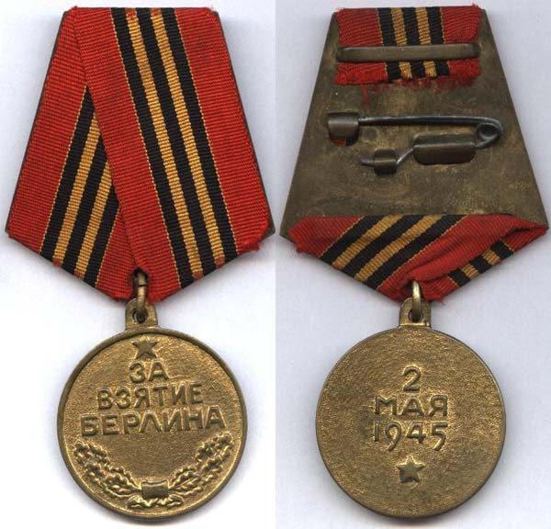
Всего: советские войска — 1,9 млн человек, польские войска — 155 900 человек, 6250 танков, 41 600 орудий и миномётов, более 7500 самолётов
Кроме того, в составе 1-го Белорусского фронта имелись немецкие формирования, состоявшие из бывших пленных солдат и офицеров Вермахта, давших согласие на участие в борьбе с гитлеровским режимом (войска Зейдлица)
Всего: 48 пехотных, 6 танковых и 9 моторизованных дивизий; 37 отдельных пехотных полков, 98 отдельных пехотных батальонов, а также большое количество отдельных артиллерийских и специальных частей и соединений (1 млн человек, 10 400 орудий и миномётов, 1500 танков и штурмовых орудий и 3300 боевых самолётов).
24 апреля в сражение вступила 12-я армия под командованием генерала пехоты В. Венка, ранее занимавшая оборону на Западном фронте.

Начало операции
16 апреля в полосе 1-го Белорусского фронта началась артиллерийская подготовка. 9000 орудий и миномётов, а также более 1500 установок РС БМ-13 и БМ-31 в течение 25 минут перемалывали первую полосу немецкой обороны на 27-ми километровом участке прорыва. С началом атаки огонь артиллерии был перенесён вглубь обороны, а на участках прорыва были включены 143 зенитных прожектора.
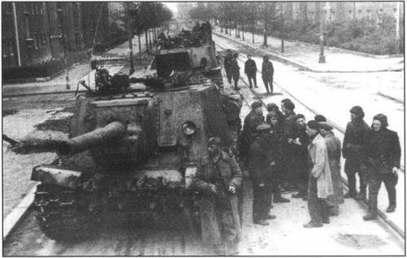

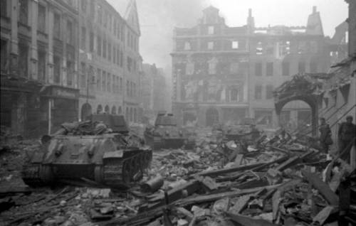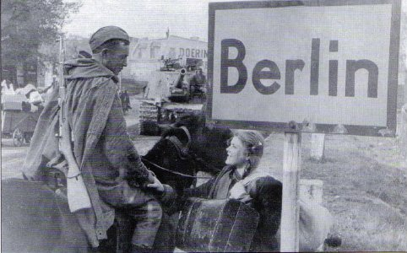
К утру 18 апреля танковые и стрелковые соединения, при поддержке авиации 16-й и 18-й воздушных армий, взяли Зеловские высоты. Преодолевая упорную оборону немецких войск
Первые полтора-два часа наступление советских войск развивалось успешно, отдельные соединения вышли ко второй полосе обороны. Однако вскоре гитлеровцы, опираясь на сильную и хорошо подготовленную вторую полосу обороны, стали оказывать ожесточённое сопротивление. По всему фронту разгорелись напряжённые бои. Хотя на некоторых участках фронта войскам удалось овладеть отдельными опорными пунктами, добиться решающего успеха им не удалось.
и отражая яростные контратаки, войска фронта к исходу 19 апреля прорвали третью оборонительную полосу и получили возможность развивать наступление на Берлин.
Первыми ворвались в Берлин с востока войска, входившие в состав 26-го гвардейского корпуса генерала П. А. Фирсова и 32-го корпуса генерала Д. С. Жеребина 5-й ударной армии. Вечером 21 апреля с юга к городу подошли передовые части 3-й гвардейской танковой армии П. С. Рыбалко. 23 и 24 апреля боевые действия на всех направлениях приняли особенно ожесточённый характер.

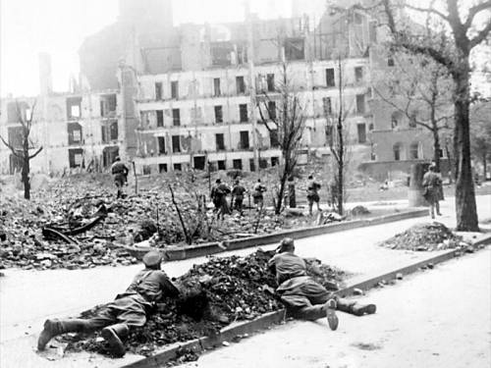
1-й Украинский фронт (16-25 апреля)
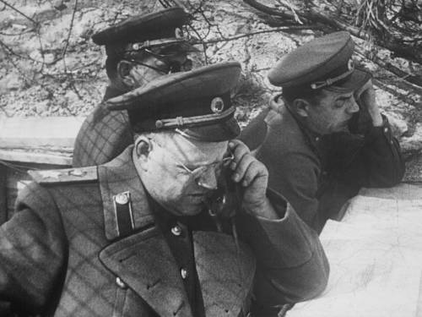
Наступление войск 1-го Украинского фронта развивалось более успешно. 16 апреля рано утром на всём 390-километровом(!) фронте была поставлена дымовая завеса, ослепившая передовые наблюдательные пункты противника. В 6 часов 55 минут, после 40-минутного артиллерийского удара по переднему краю немецкой обороны, усиленные батальоны дивизий первого эшелона приступили к форсированию Нейсе.

К утру 17 апреля через Нейсе в полном составе переправились 3-я и 4-я гвардейские танковые армии.

Учитывая медленное продвижение войск 1-го Белорусского фронта, а также успех, достигнутый в полосе 1-го Украинского фронта, в ночь на 18 апреля Ставка решила повернуть 3-ю и 4-ю гвардейские танковые армии 1-го Украинского фронта на Берлин.
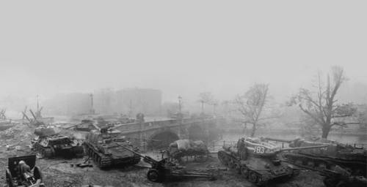

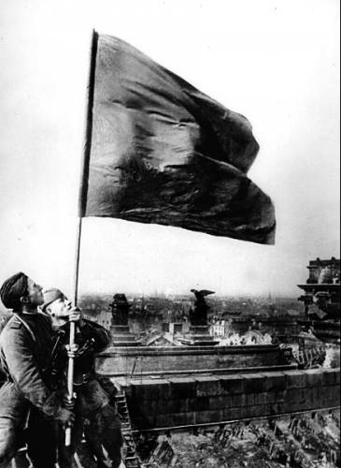
К исходу дня 20 апреля главная ударная группировка 1-го Украинского фронта глубоко вклинилась в расположение противника, и полностью отсекла немецкую группу армий «Висла» от группы армий «Центр». Почувствовав угрозу, вызванную стремительными действиями танковых армий 1-го Украинского фронта, немецкое командование предприняло ряд мер по укреплению подступов к Берлину.
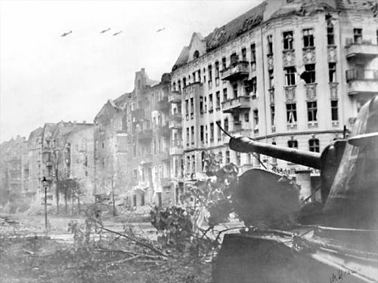
Днём 22 апреля в ставке Гитлера состоялось совещание высшего военного руководства, на котором было принято решение о снятии 12-й армии В. Венка с западного фронта и направлении её на соединение с полуокружённой 9-й армией Т. Буссе. Для организации наступления 12-й армии в её штаб был направлен фельдмаршал Кейтель.
Это стало последней серьёзной попыткой повлиять на ход сражения, так как к исходу дня 22 апреля войска 1-го Белорусского и 1-го Украинского фронтов сформировали и почти замкнули два кольца окружения
С 25 апреля по 2 мая войска 1-го Украинского фронта вели ожесточённые бои на трёх направлениях: части 28-й армии, 3-й и 4-й гвардейских танковых армий участвовали в штурме Берлина; часть сил 4-й гвардейской танковой армии совместно с 13-й армией отражали контрудар 12-й немецкой армии; 3-й гвардейская армия и часть сил 28-й армии блокировали и уничтожали окружённую 9-ю армию.
2-й Белорусский фронт (20 апреля-8 мая)
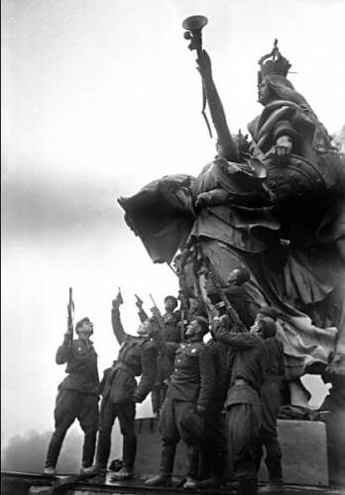
C 17 по 19 апреля войска 65-й армии 2-го Белорусского фронта, под командованием генерал-полковника Батова П. И., провели разведку боем и передовыми отрядами овладели междуречьем Одера, облегчив тем самым последующие форсирование реки. Утром 20 апреля в наступление перешли главные силы 2-го Белорусского фронта: 65, 70 и 49-я армии. Форсирование Одера происходило под прикрытием артиллерийского огня и дымовых завес.
Штурм Берлина (25 апреля — 2 мая)
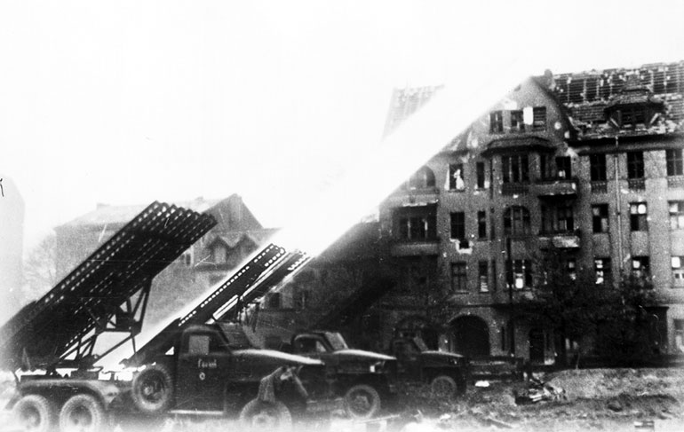
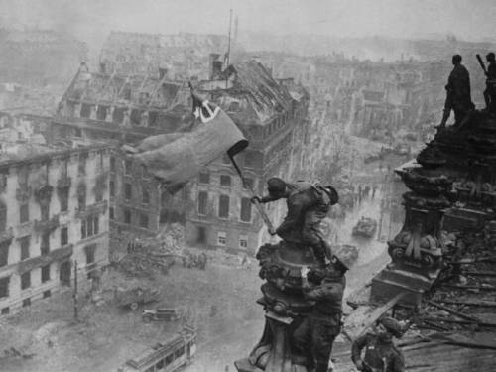
В 12 часов дня 25 апреля замкнулось кольцо вокруг Берлина, когда 6-й гвардейский мехкорпус 4-й гвардейской танковой армии форсировал реку Хафель и соединился с частями 328-й дивизии 47-й армии генерала Перхоровича. К тому времени, по оценке советского командования, гарнизон Берлина насчитывал не менее 200 тысяч человек, 3 тысячи орудий и 250 танков.
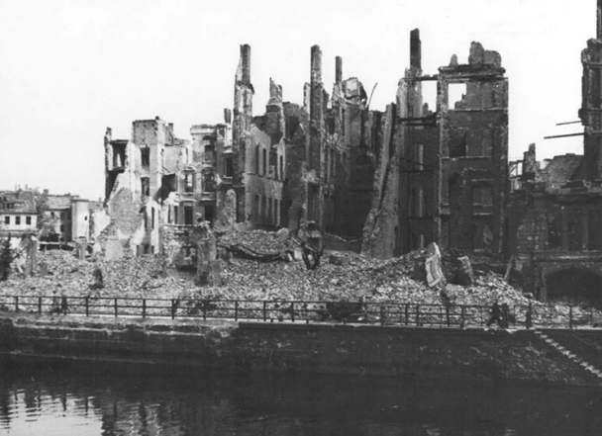
К 27 апреля в результате действий глубоко продвинувшихся к центру Берлина армий двух фронтов группировка противника в Берлине вытянулась узкой полосой с востока на запад — шестнадцать километров в длину и два-три, в некоторых местах пять километров в ширину. Бои в городе не прекращались ни днем, ни ночью. Квартал за кварталом советские войска «прогрызали» оборону противника.
К вечеру 28 апреля, части 3-й ударной армии вышли в район рейхстага. В ночь на 29 апреля действиями передовых батальонов под командованием капитана С. А. Неустроева и старшего лейтенанта К. Я. Самсонова был захвачен мост Мольтке.
1 мая в руках немцев остались только Тиргартен и правительственный квартал. Здесь располагалась имперская канцелярия, во дворе которой находился бункер ставки Гитлера.
Правительство Германии предложило заключить перемирие. Сообщение тут же было передано Г. К. Жукову, который сам позвонил в Москву. Сталин подтвердил категорическое требование о безоговорочной капитуляции. В 18 часов 1 мая новое правительство Германии отклонило требование о безоговорочной капитуляции, и советские войска вынуждены были с новой силой возобновить штурм.
1 мая части 1-й ударной армии, наступавшие с севера, южнее рейхстага соединились с частями 8-й гвардейской армии, наступавшими с юга. В тот же день сдались два важных узла обороны Берлина: бетонная зенитная башня Зоопарка («Зообункер») и цитадель Шпандау. Рано утром 2 мая было затоп - лено Берлинское метро — группа сапёров из дивизии СС «Нордланд» взорвала тоннель, проходящий под Ландвер-каналом в районе Треббинерштрассе. Взрыв привёл к разрушению тоннеля и заполнению его водой на 25-км участке. Вода хлынула в тоннели, где укрывалось большое количество мирных жителей и раненых. Число жертв до сих пор неизвестно. В первом часу ночи 2 мая радиостанциями 1-го Белорусского фронта было получено сообщение на русском языке: «Просим прекратить огонь. Высылаем парламентёров на Потсдамский мост». Прибывший в назначенное место немецкий офицер от имени командующего обороной Берлина генерала Вейдлинга сообщил о готовности берлинского гарнизона прекратить сопротивление.
Результаты операции
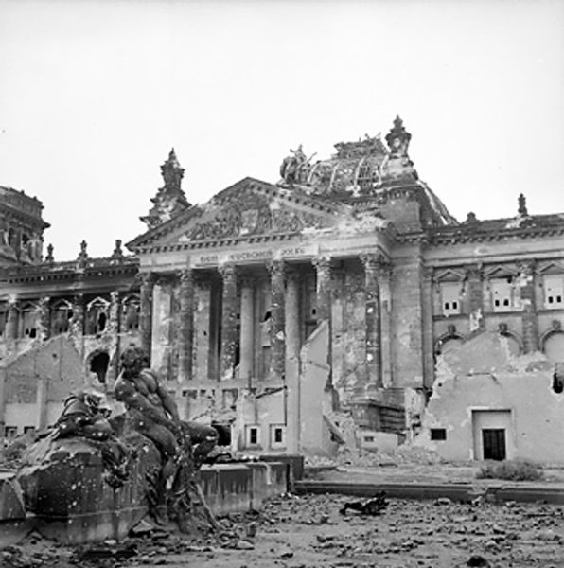
- Берлинская операция продемонстрировала союзникам высокую боеспособность Красной Армии и явилась одной из причин отмены операции «Немыслимое», плана полномасштабной войны Великобритании против Советского Союза. Однако это решение в дальнейшем не повлияло на развитие гонки вооружений и начало холодной войны.
- Уничтожение крупнейшей группировки немецких войск, захват столицы Германии, пленение высшего военного и политического руководства Германии.
- Падение Берлина и потеря руководством Германии способности к управлению привели к практически полному прекращению организованного сопротивления со стороны германских вооружённых сил.
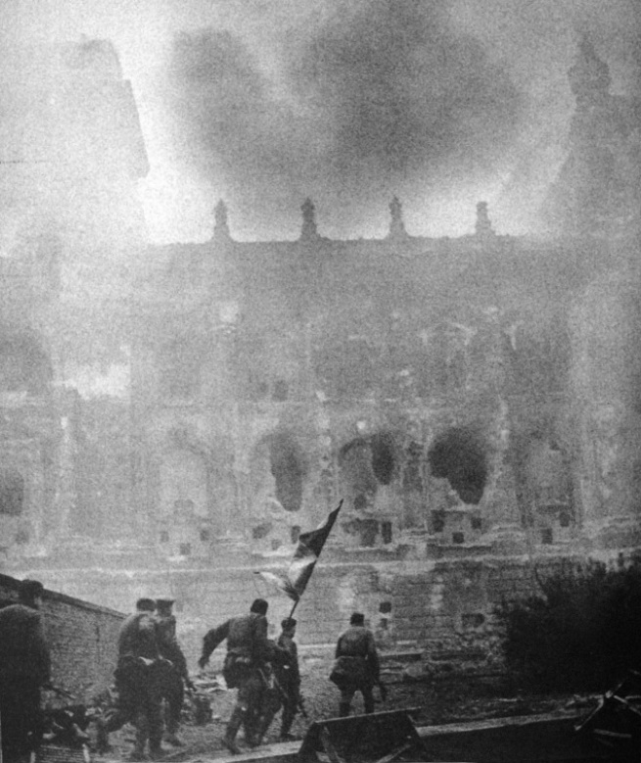

- Из немецкого плена освобождены сотни тысяч людей, среди которых не менее 200 тысяч граждан иностранных государств. Только в полосе 2-го Белорусского фронта в период с 5 апреля по 8 мая из плена было освобождено 197 523 человека, из которых 68 467 граждан союзных государств.

